Elettronica dei Sistemi Digitali #1 – 15/2/2007 N. GRUPPO : _______

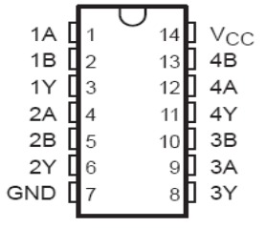
Piedinatura 74HC00

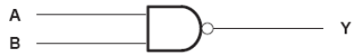
(scaricare il datasheet necessario dal sito orione.det.unifi.it oppure da www.ti.com )

Rete n.2  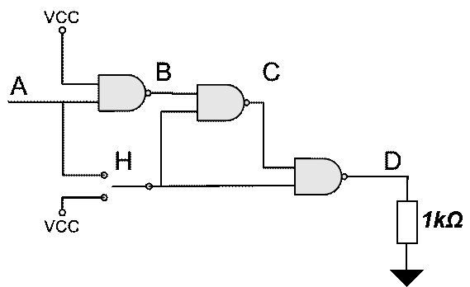 | - Disegnare le temporizzazioni (Ip: Vcc=4.5V)  - Decidere layout e indicare il pinout scelto nello schema  - Montare il circuito, applicare alimentazione e segnale di ingresso (e ricordarsi di non lasciare ingressi scollegati!);  - Misurare le seguenti grandezze:  Vcc 2V / 5V  Output voltage level  V_{OH} B: _____ / _____  V_{OL} B: _____ / _____  Tempo di propagazione (H=Vcc)  Tpd A-B: _____ / _____  Tpd A-C: _____ / _____  Tpd A-D: _____ / _____  Durata impulso (H=A)  T impulso C: _____ / _____  T impulso D: _____ / _____

H=Vcc
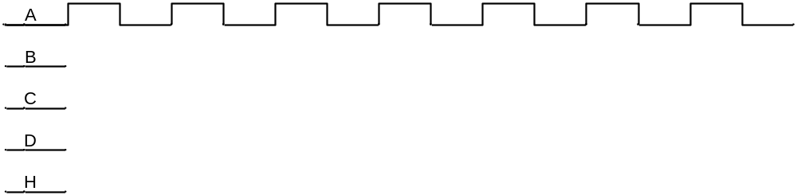

H=A

